**高一年级化学第10课时学习指南**

**化学反应的限度**

**学习目标**

1、知道可逆反应在一定条件下能达到化学平衡状态。能描述化学平衡状态，判断化学反应是否达到平衡。

2、体会从限度和快慢两个方面去认识和调控化学反应的重要性。能从化学反应限度和快慢的角度解释生产、生活中简单的化学现

3、了解控制反应条件在生产和科学研究中的作用。能初步解释化学实验和化工生产中反应条件的选择问题。

**学法指导**

利用教材“科学史话”栏目“炼铁高炉尾气之谜”引起好奇心，激发求知欲。充分利用化学实验，通过Fe3+和I-反应验证可逆反应存在限度，利用工业生产中的的真实数据作为证据，说明二氧化硫催化氧化反应存在限度。结合图6-18分析化学平衡状态的建立过程。依据化学平衡状态特征，描述化学平衡状态，判断化学反应是否达到平衡。通过合成氨条件的选择，深切体会到化学平衡是有条件的，通过改变外界条件可以调控平衡、改变反应的限度。同时体会为了提高反应进行的程度而调控反应条件时，需要考虑靠控制反应条件的成本和实际可能性。

**学习任务单**

1、依据二氧化硫与水反应，及高炉尾气之谜，总结可逆反应是有限度的

|  |
| --- |
| 二氧化硫与水反应：  碳与二氧化碳反应：  可逆反应： |

2、实验验证化学反应是有限度的：设计实验证明Fe3+和I-可以反应，且反应有限度

|  |  |  |
| --- | --- | --- |
| 实验原理 |  | |
| 实验操作 |  |  |
| 实验现象 |  |  |
| 实验分析 |  |  |
| 实验结论 |  |  |

1. 常见可逆反应

|  |
| --- |
|  |

1. 以SO2催化氧化为例分析化学反应限度

在500℃和101kPa条件下，将一定量的SO2和O2充入含有催化剂的密闭容器中，二者发生反应。随着反应的进行，用气体传感器测量各组分的浓度（见下表）。据此画出各物质的浓度随时间的变化示意图。

|  |  |  |  |  |  |  |  |  |  |
| --- | --- | --- | --- | --- | --- | --- | --- | --- | --- |
| 反应时间/s | 0 | 10 | 20 | 30 | 40 | 50 | 60 | 70 | 100 |
| c(SO2)/(mol/L) | 10 | 7 | 5 | 3.5 | 2 | 1 | 1 | 1 | 1 |
| c(O2)/(mol/L) | 5 | 3.5 | 2.5 | 1.75 | 1 | 0.5 | 0.5 | 0.5 | 0.5 |
| c(SO3)/(mol/L) | 0 | 3 | 5 | 6.5 | 8 | 9 | 9 | 9 | 9 |

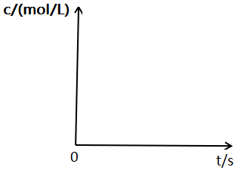

1. 化学平衡状态的建立过程

绘制正逆反应速率随时间变化曲线图

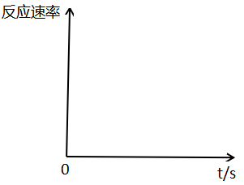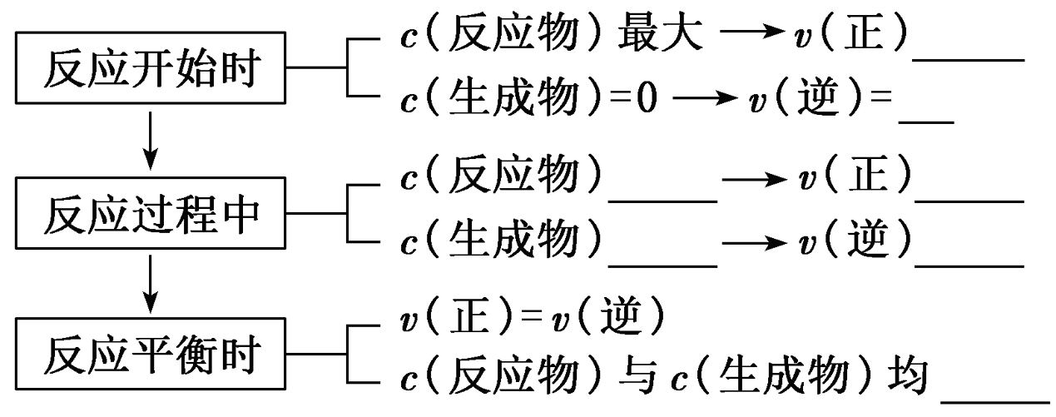

|  |
| --- |
| 化学平衡状态： |

6、化学平衡状态特征

|  |
| --- |
|  |

7、化学反应条件的调控

工业合成氨条件的调控

结合材料说说，如果你是工程师，如何调控合成氨的反应条件。

|  |
| --- |
|  |

